**Домашнее задание № 5.3**

**Задание 6**

Создать квадратный массив размерности *n* заполненный случайными числами, вывести массив на экран в виде таблицы, найти наименьший и наибольший элемент массива и вывести их на экран (если найдено несколько одинаковых

элементов – вывести индексы строка и столбца, где есть повторения). Вывести на экран время выполнения поиска, в миллисекундах. Размерность массива должна задаваться с клавиатуры.

package com.company;  
  
import java.util.Scanner;  
public class TAsk6 *{* public static void main*(*String*[]* args*) {* //1.Ввод данных, объявление массива и переменных  
 Scanner in = new Scanner*(*System.*in)*;  
 System.*out*.print*(*"Введите размер массива: "*)*;  
 int min = 100;  
 int max = 0;  
 int n = in.nextInt*()*;  
 int*[][]* matrix = new int*[*n*][*n*]*;  
 //Получаем время начала программы в миллисекундах  
 long time = System.*currentTimeMillis()*;  
 //2. Решение с помощью циклов for  
 for *(*int i = 0; i < matrix.length; i++*) {* for *(*int j = 0; j < matrix*[*i*]*.length; j++*) {* matrix*[*i*][*j*]* = *(*int*) (*Math.*random()* * 20*)*;//генерируем рандомные числа  
 *}  
 }* for *(*int*[]* row : matrix*) {* for *(*int item : row*) {* // цикл вывода очередной строки  
 System.*out*.print*(*item + "\t"*)*; // выводим очередной элемент  
 *}* System.*out*.println*()*;  
 *}* //Поиск максимального числа  
 for *(*int i = 0; i < matrix.length; i++*) {* for *(*int j = 0; j < matrix*[*i*]*.length; j++*) {* if *(*matrix*[*i*][*j*]* >= max*) {* max = matrix*[*i*][*j*]*;  
 //Поиск минимального числа  
 *}* else if *(*matrix*[*i*][*j*]* <= min*) {* min = matrix*[*i*][*j*]*;  
 *}  
 }  
 }* //Вывод максимального числа, индексов строк и столбцов его повторений  
 System.*out*.println*(*"Максимальное число : " + max*)*;  
 for *(*int i = 0; i < matrix.length; i++*) {* for *(*int j = 0; j < matrix*[*i*]*.length; j++*) {* if *(*matrix*[*i*][*j*]* == max*) {* System.*out*.println*(*"Строка : " + i + " " + "Столбец : " + j + " "*)*;  
 *}  
 }  
 }* System.*out*.println*()*;  
 //Вывод минимального числа, индексов строк и столбцов его повторений  
 System.*out*.println*(*"Минимальное число : " + min*)*;  
 for *(*int i = 0; i < matrix.length; i++*) {* for *(*int j = 0; j < matrix*[*i*]*.length; j++*) {* if *(*matrix*[*i*][*j*]* == min*) {* System.*out*.println*(*"Строка : " + i + " " + "Столбец : " + j*)*;  
 *}  
 }  
 }* //Получаем время программы в миллисекундах  
 System.*out*.print*(*"Время выполнения поиска: "*)*;  
 System.*out*.println*(*System.*currentTimeMillis()* - time + " миллисекунд"*)*;  
 *}  
}*

Тесты:

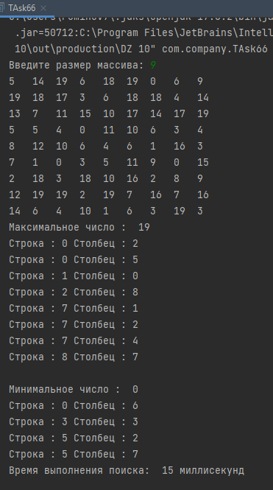 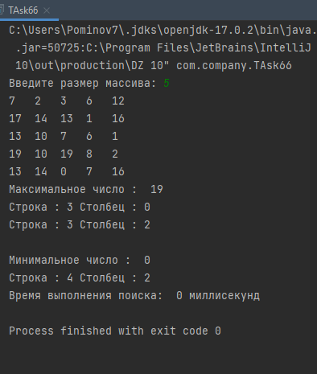

Далее увеличил диапазон рандомных чисел до 99, и сделал еще 2 теста:

matrix*[*i*][*j*]* = *(*int*) (*Math.*random()* * 100*)*;//генерируем рандомные числа

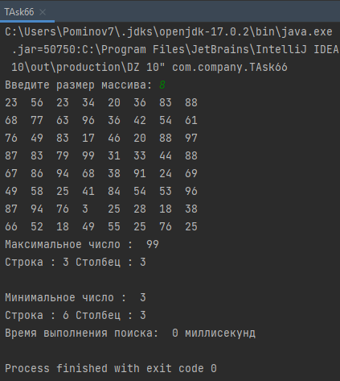 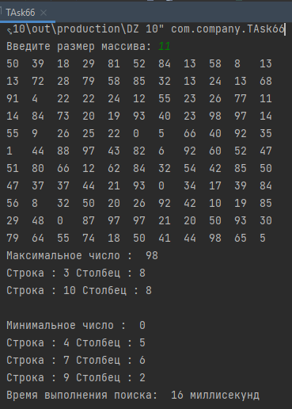

**Задание 7**

Заполните *n*-мерный квадратный массив возрастающими числами – змейкой. Выведите результат на экран с соблюдением ширины столбцов.

package com.company;  
  
import java.util.Scanner;  
  
public class Task7 *{* public static void main*(*String*[]* args*) {* //1.Ввод данных, объявление массива и переменных  
 Scanner in = new Scanner*(*System.*in)*;  
 System.*out*.print*(*"Введите размер массива: "*)*;  
 int n = in.nextInt*()*;  
 int*[][]* matrix = new int*[*n*][*n*]*; //объявили двумерный массив  
 int k = 1;//переменная для накопления элементов массива  
  
 //2. Решение с помощью циклов for  
 for *(*int i = 0; i < matrix.length; i++*) {* //обходим строки массива  
 if *(*i % 2 == 0*) {* //если номер строки четное число, то заполнение  
 // происходит от 0 столбца до matrix.length (слева направо)  
 for *(*int j = 0; j < matrix.length; j++*) {* // обходим столбцы  
 matrix*[*i*][*j*]* = k;  
 k++;  
 *}  
 }* else *{* //если номер строки нечетное число, то заполнение  
 // происходит от n-1 столбца до 0 (справа налево)  
 for *(*int j = n - 1; j >= 0; j--*) {* // обходим столбцы  
 matrix*[*i*][*j*]* = k;  
 k++;  
 *}  
 }  
 }* for *(*int*[]* row : matrix*) {* for *(*int item : row*) {* // цикл вывода очередной строки  
 System.*out*.print*(*item + "\t"*)*; // выводим очередной элемент  
 *}* System.*out*.println*()*; // переносим строку на новую  
 *}  
 }  
}*

Тесты:

